Asunto:Respuesta a consecuencia a la cuestión no.073922019
Precedente: (1) Planteamiento de fecha 10-VI-2019

Chihuahua, Chih., a 17 de junio de 2019

C. GAMA R T

En mi carácter de Responsable de la Unidad de Transparencia del H. Congreso del Estado de Chihuahua—con fundamento en lo establecido en el artículo 6º, párrafo cuarto, apartado A, fracción I, de la Constitución Política de los Estados Unidos Mexicanos, y en el artículo 4º, fracción II, párrafos del uno al tres, de la Constitución Política del Estado de Chihuahua; en los artículos 4°,124,136,138, 212 , 213, 234 y 240 de la Ley Orgánica del Poder Legislativo del Estado de Chihuahua; y en los artículos 1º, 2º, 5º, fracciones XIX, XXVIII, XXIX, XXXI, XXXIII, 6º, 7º, 32, fracción III, 33, fracciones I, II, VII, X, XII,36, fracciones I, II y VII, 37, y 38, fracciones II, VI y IX, 40, 46, 47, 53, 54 y 55 de la Ley de Transparencia y Acceso a la Información Pública del Estado de Chihuahua;—, y en atención a la solicitud identificada con el no. 073922019, a tiempo me comunico con Usted a efecto de notificarle la respuesta que en la normativa en la materia se determina.

A continuación, se precisarán los términos de la solicitud formulada; luego se expondrán los datos correspondientes a la respuesta institucional, y por último se explicitarán los puntos resolutivos que en atención a la situación sean procedentes.

I.Planteamiento de la persona solicitante

Se exponen los antecedentes del caso a fin de que se comprenda el contexto en el que fue formulado el planteamiento previamente aludido.

- El día 10 de junio del año 2019 se recibió por medio del Sistema de solicitudes de acceso a la información de la PNT- sistema Infomex Chihuahua una cuestión dirigida a la Unidad de Transparencia del H. Congreso del Estado de Chihuahua.

- Lo que se solicitó fue lo que a continuación se precisa:

- “SOLICITO COPIA DE DECLARACIÓN PATRIMONIAL DEL AÑO 2016,2017,2018 Y 2019 DEL DIPUTADO JESÚS ALBERTO VALENCIANO GARCÍA”

- En el artículo 4º, fracción II, párrafo segundo, de la Constitución Política del Estado de Chihuahua; en los artículos 2º, 5º, fracción XIX, 33, fracciones II y VII, 38, fracción IIy 40, de la Ley de Transparencia y Acceso a la Información Pública del Estado de Chihuahua, se estatuye que:

  - Las personas tienen derecho a acceder a la información pública, a excepción de la clasificada según las pautas establecidas en la ley;

  - Los entes públicos administran su Sistema de Información y deben establecer las medidas necesarias para la protección de los archivos, con el objeto de evitar su alteración, pérdida, tratamiento, modificación, afectación o acceso no autorizado.

- Por consecuencia, la Unidad de Transparencia del H. Congreso del Estado de Chihuahua, determinó divulgar la información correspondiente, con base en lo establecido en el artículo 33, fracciónX, 46 fracción V y 53 de la Ley de Transparencia y Acceso a la Información Pública del Estado de Chihuahua.

II.Difusión

- Por este conducto me permito informarle,que la solicitud de información que Usted realizó, fue debidamente turnada a la Comisión de Fiscalización de este H. Congreso del Estado de Chihuahua, con el objeto de que realicen una búsqueda exhaustiva y razonable de la información solicitada, quiénes a su vez proveyeron la información que a continuación se le expone:

En atención al oficio No. UT-LXVI/355/19 de fecha 10 de junio 2019, respecto a la solicitud de información con el folio 073922019, en lo que respecta al siguiente requerimiento:

- Solicito copia de Declaración patrimonial del año 2016, 2017, 2018 y 2019 del Diputado Jesús Valenciano García.

Al respecto, me permito comunicarle que dicha información forma parte de las Obligaciones de Transparencia a que se refiere el artículo 77 de la Ley de Transparencia y Acceso a la Información Pública del Estado de Chihuahua, la cual todos los sujetos obligados deben difundir de manera permanente en sus portales de internet y a través de la Plataforma Nacional misma que se encuentra debidamente actualizada de conformidad con la “Tabla de actualización y de conservación de la información pública derivada de las obligaciones de transparencia”

La información solicitada, se encuentra disponible para su consulta en nuestro portal de internet, siguiendo esta ruta:

- Ingrese la dirección www.congresochihuahua.gob.mx
- En la parte superior ubique en el menú vertical y haga clic en la sección “Transparencia”
- Luego, en la barra del menú superior ubique obligaciones de Transparencia 2017 “ver historial”
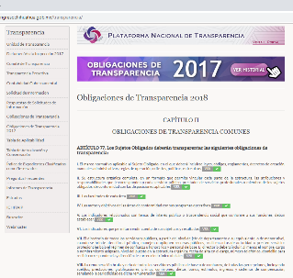

- Luego, en el artículo 77, fracción XII, seleccione el año 2016 y el periodo Octubre – Diciembre, para la información relativa a la declaración del año 2016.

Así mismo se proporciona el siguiente enlace electrónico donde podrá descargar directamente el formato que contiene la información del año 2016.

http://www.congresochihuahua2.gob.mx/transparencia/formatosCompletos/1489.xls

- Continuando, en el artículo 77, fracción XII, seleccione el año 2017 en el periodo julio – septiembre, para la información relativa a la declaración del año 2017.

Así mismo se proporciona el siguiente enlace electrónico donde podrá descargar directamente el formato que contiene la información del año 2017.

http://www.congresochihuahua2.gob.mx/transparencia/formatosCompletos/1454.xls

- Respecto a la declaración patrimonial del año 2018, ubique las obligaciones de transparencia 2018, en la fracción XII.
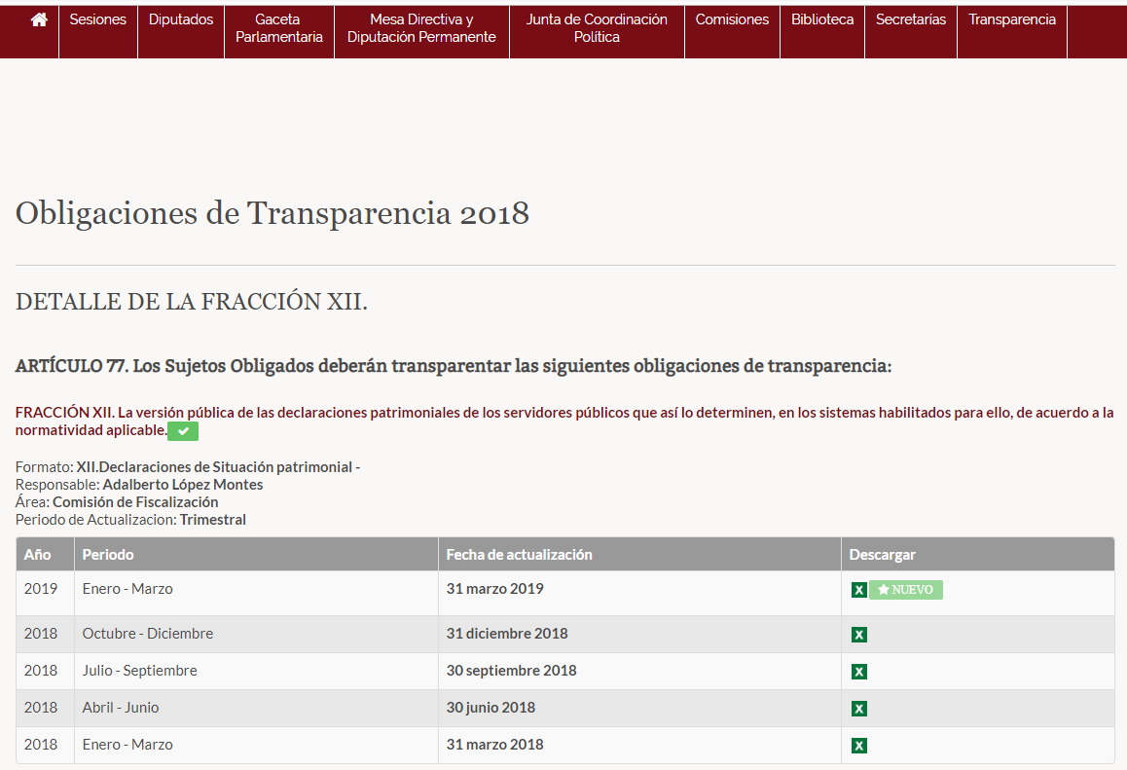

- Luego, seleccione el periodo julio – septiembre 2018 para la información relativa a la declaración final; y para la información relativa a la declaración inicial seleccione el periodo octubre – diciembre 2018.

Así mismo se proporciona el siguiente enlace electrónico donde podrá descargar directamente el formato que contiene la información del año 2018.

http://www.congresochihuahua.gob.mx/transparencia/detalleFraccion.php?idfraccion=12

- Por lo que respecta a la declaración del año 2019, la fecha de presentación de la declaración anual, es durante el mes de septiembre de cada año, de conformidad por lo dispuesto por el artículo 236 fracción II, de la Ley Orgánica del Poder Legislativo del Estado de Chihuahua.

Lo anterior de conformidad con el artículo 53 de la Ley de Transparencia y Acceso a la información pública del Estado de Chihuahua, y el numeral Vigésimo Cuarto de los Lineamientos que establecen los procedimientos internos de atención a solicitudes de Acceso a la Información Pública.

III. Determinaciones

- Por lo precedentemente expuesto, debidamente fundado y motivado, el Responsable de la Unidad de Transparencia del H. Congreso del Estado de Chihuahua resuelve:

- Divulgar la información correspondiente, de conformidad con lo estatuido en el artículo33, fracción X, 46, fracción V y 53 de la Ley de Transparencia y Acceso a la Información Pública del Estado de Chihuahua; y a su vez poner para su consulta en la unidad de transparencia la misma.
- Notifíquese al usuario del presente proveído por el sistema de solicitudes de acceso a la información de la PNT- sistema INFOMEX Chihuahua, con fundamento en lo preceptuado en los artículos38.º, fracción VI, 46.º, fracción II, y 47º de la Ley de Transparencia y Acceso a la Información Pública del Estado de Chihuahua.

- Comunicar a la persona peticionaria que puede interponer ante el Instituto Chihuahuense para la Transparencia y Acceso a la Información Pública ICHITAIP o ante la Unidad de Transparencia del H. Congreso del Estado de Chihuahua un Recurso de Revisión con fundamento en los artículos136.o, 137.o, y 138.o de la Ley de Transparencia y Acceso a la Información Pública del Estado de Chihuahua:

(I) | El plazo para hacerlo es dentro de los quince días hábiles siguientes a la fecha de la notificación de la respuesta, o del vencimiento del plazo para su notificación;
(II) | Deberá contener el nombre del recurrente o de su representante, y en  su caso, tercero interesado, y dirección o medio para recibir notificaciones, con base en lo estatuido en el artículo 138 fracciones II y III de la Ley de Transparencia y Acceso a la Información Pública del Estado de Chihuahua;
(III) | Debe precisar el Sujeto Obligado ante el cual se presentó la solicitud de información, el acto que se recurre, el número de folio de la respuesta de la solicitud de acceso, la fecha en que fue notificada la respuesta al solicitante o tuvo conocimiento del acto reclamado, o de la presentación de la solicitud en caso de falta de respuesta; las razones o motivos que sustenten la impugnación;
IV) | Asimismo, es necesario adjuntar copia de la respuesta que se impugna y, en su caso, de la notificación correspondiente, salvo en el caso de respuesta de la solicitud; adicionalmente se podrán anexar las pruebas y demás elementos que considere procedentes.
Así lo acordó el Lic. Juan Carlos Fuentecilla Chávez, Responsable de la Unidad de Transparencia del H. Congreso del Estado de Chihuahua. Archivo

